**UiPath手把手教程十-控制语句二**

大家好这里是Python知识学堂。

作者在RPA领域工作已经两年多，看到UiPath产品也在不断的完善，有必要分享一下学习和使用UiPath的一些经验，帮助小伙伴踩坑。文章中有什么不对的地方还请指出，一起学习一起进步。接下来我们开始学习：

本次我们学习的内容是关于控制语句的相关知识，控制语句在任何编程语言中都是需要掌握的。一些小伙伴说自己的Uipath界面语言是英文的，不习惯中文的，因此在今后的教程中我们也直接使用英文界面的Uipath。

上期文章我们介绍了UiPath中的控制语句相关的知识，主要是if和Flow Decision。具体文章可从以下链接获取（点击红色字体即可获取）:

XXXXXXXXXXXXXXXXXXXXXXXXXXXXX

此次文章我们一起来学习一下UiPath中其他的控制语句。

**一、switch-case语句**

学过编程语言的小伙伴都知道，switch-case语句用于在流程中选择一个情况来执行。在UiPath中switch活动的样式如下：

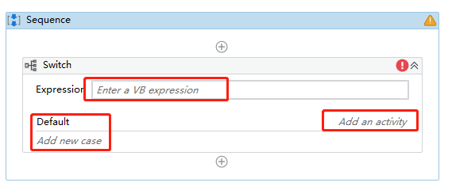

可以看出，Switch活动有三部分组：Expression、Case和Default。这三个部分的主要功能如下：

Expression：用于编写条件表达式；

Case：满足条件之后的执行的活动；

Default：在所有条件都不满足的情况下执行的语句(活动)；

接下来举一个例子：

当天气为下雨的时候就去游泳，下雪的时候就去滑雪，大风天就去放风筝，不是以上三种天气就在家看电视。

步骤如下：

1. 创建一个空白流程，然后拖动一个Sequence活动置于主界面。
2. 再拖动一个Input Dailog到Sequence中，并设置一些信息，如下所示：

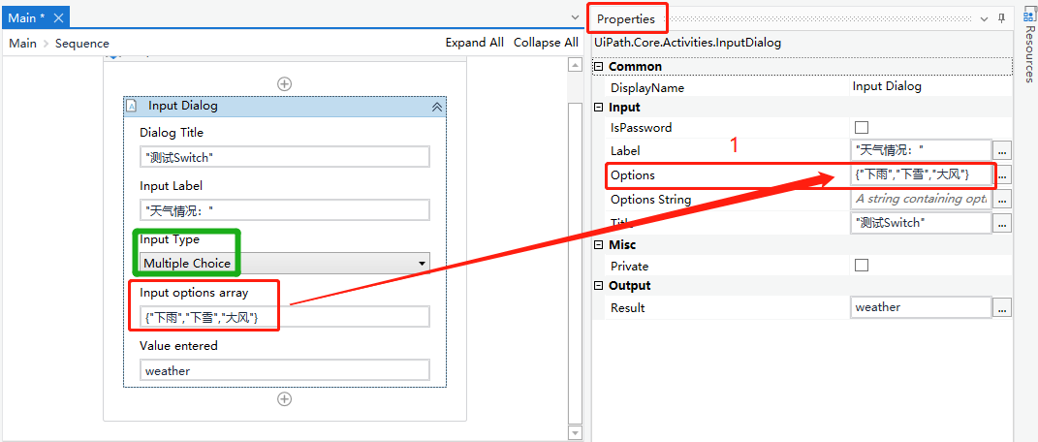

注意，Input Dailog中选择Input Type选择Multiple Choise，Input Option array 的值我们在右边的Properties面板的Options中进行设置，详细请查看图例。

1. 由于在Input Dailog中设置了一个Value entered的参数值，因此我么需要设置一个参数，如下所示：

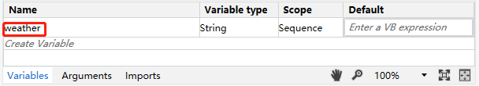

1. 在Input Dailog 下加入一个switch活动，并设置Expression的值为参数值weather,由于我们的参数值为string类型的，所以将TypeArguement的值设置为String（通过properties面板设置）：

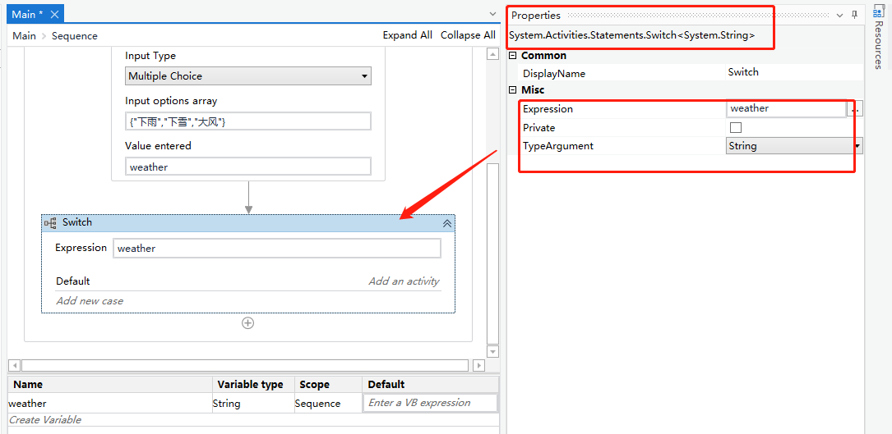

1. 接着我们就来对case进行设置。点击default下的 add new case ，并设置其值为“游泳”：

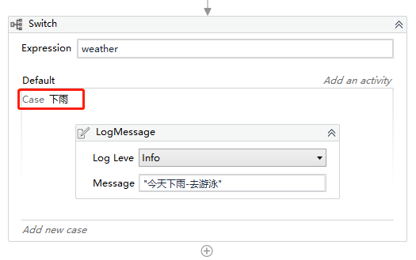

1. 在上述的Case“下雨”下增加一个Log Message，并设置LogMessage的内容，具体的设置如下所示：

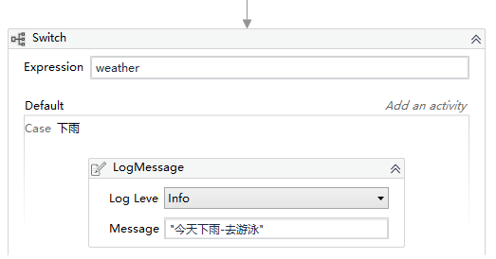

1. 类似的（5）和（6）我们在Case“下雨”增加另外两种情况：

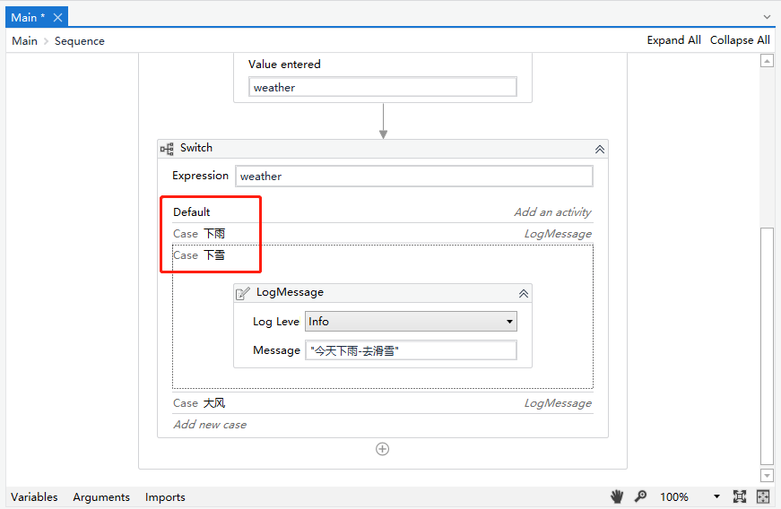

1. 到这个步骤我们的设置就已经完成了，我们运行一下程序：

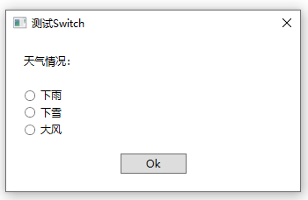

这里我们随便选择一个，比如说“下雪”,然后点击OK,输出的结果如下：

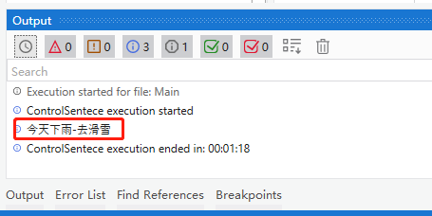

1. 以上就是switch-case的例子，注意的是我们这里没有掩饰在case情况不满足的时候执行的情况，大家可以自己研究一下。

**二、Flow Switch**

讲述Switch之后，自然而然的我们想到UiPath中另外一个可以使用的分支结构Flow Switch。听名字就知道，这个活动用于流程图中的情况判断。

我们简单的看一下怎么使用。我们依然实现上述的案例，这次我们加入默认情况，即都不满足的时候就运行：什么都不做。相关步骤如下：

1. 新建一个FlowSwitch_Test流程，并拖动一个Flow Chart置于主界面中：

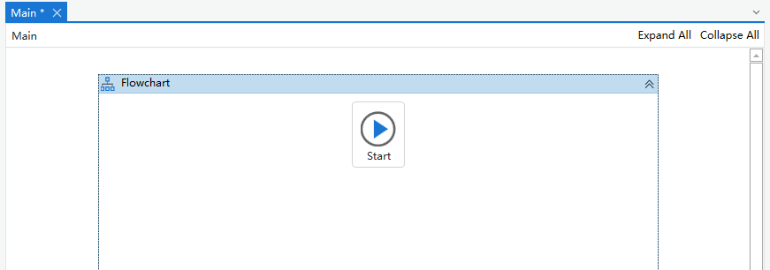

1. 接着拖动一个Input Dailog置于Start下，设置内容与如下所示，并设置一个String类型的变量weather：

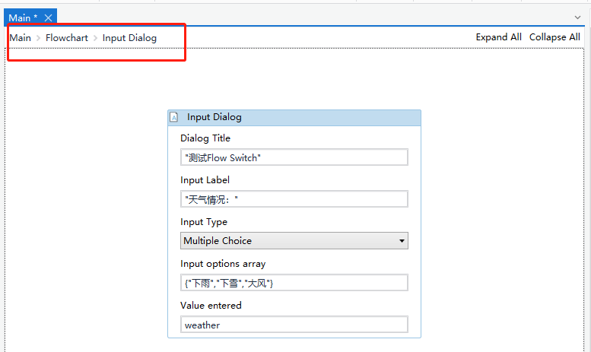

1. 之后拖动一个Flow Switch,并连接一个默认的（Default）Log Message ,设置其内容："情况不对，啥都不干"，如下所示：

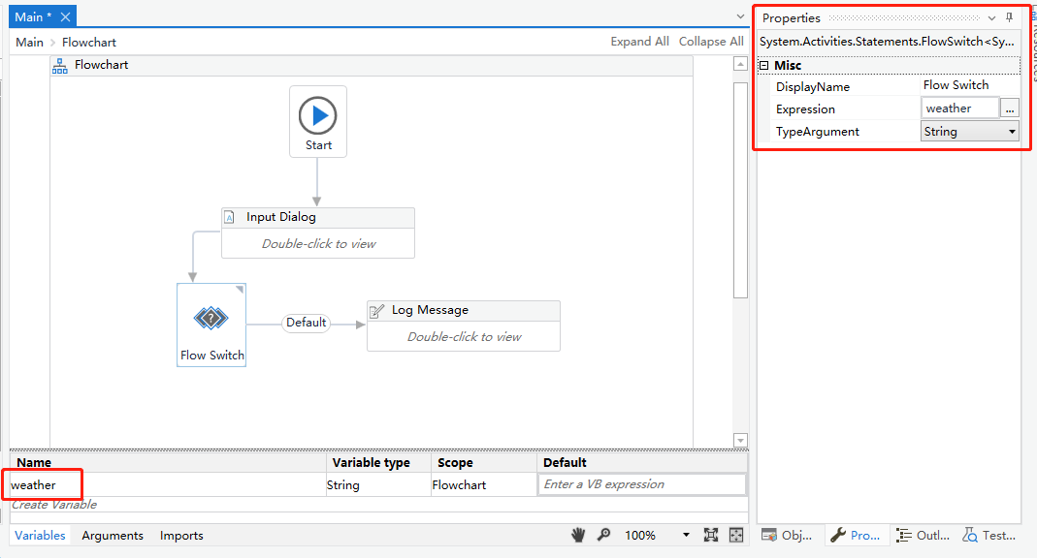

1. 接着我们在拖动一个Log Message与Flow Switch相连接，并设置属性如下：

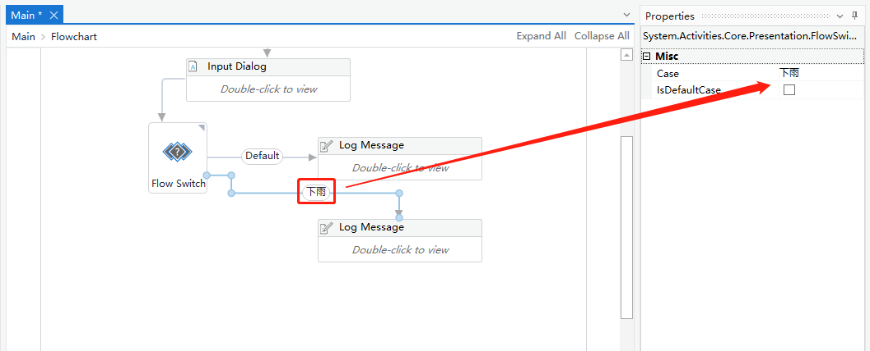

1. 同理设置其他的情况，最终效果如下：

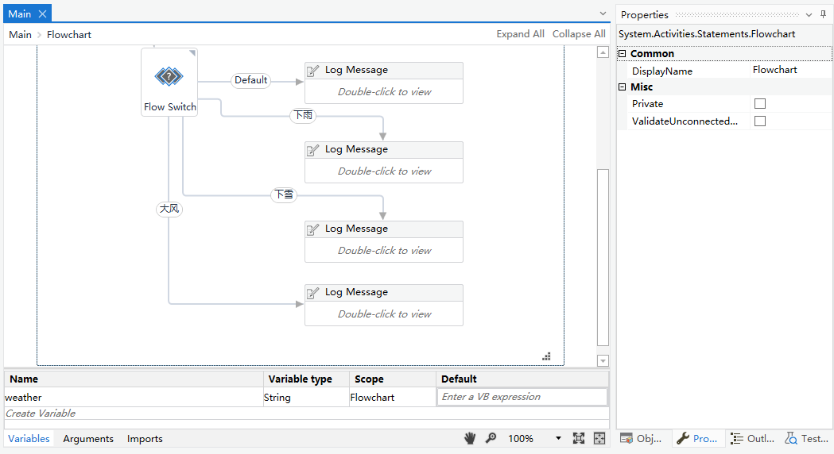

1. 尝试运行，我们不选择任何的天气情况，直接点击Ok。则输出如下：

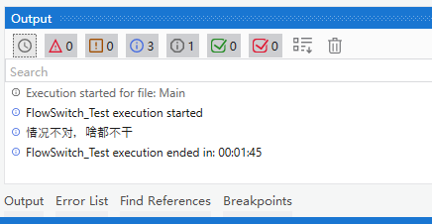

1. 选择“下雨”，“下雪”，“大风”则输出与switch的情况是一致的，我这里就不在演示了，大家自己动手实验一下。

**三、总结**

以上就是本次文章的全部内容，主要讲述了UiPath中的控制结构活动的Switch和Flow Switch。下次文章我们来学习一下循环结构中的相关活动，也就是While、Do While、For、Break和Continue等活动的使用，我们下次再见。